«Не забудем это никогда»
Прошла война, прошла страда,
Но боль взывает к людям:
Давайте, люди, никогда
Об этом не забудем!
А.Т.Твардовский
В наше современное время не все дети знают о подвигах советских людей во время Великой Отечественной войны и поэтому, чтобы не забыть страшную трагедию века, нужно об этом говорить.
Накануне великого праздника 08 мая 2020г, в рамках празднования 75 годовщины Великой Победы, с учащимися 5 класса в онлайн – режиме проводилось ряд мероприятий. Так прошел классный час с использованием презентации «Не забудем об этом никогда». О той великой освободительной войне и шел рассказ, ребята узнали, что благодаря сплоченности советских людей, их единомыслию, героизму, мы сейчас свободны, живем в своей стране. Это они сохранили для нас мир, свободу и независимость. Мы должны быть им благодарны, и наш долг – помнить об этом, не допускать войны и принесённого ею горя.
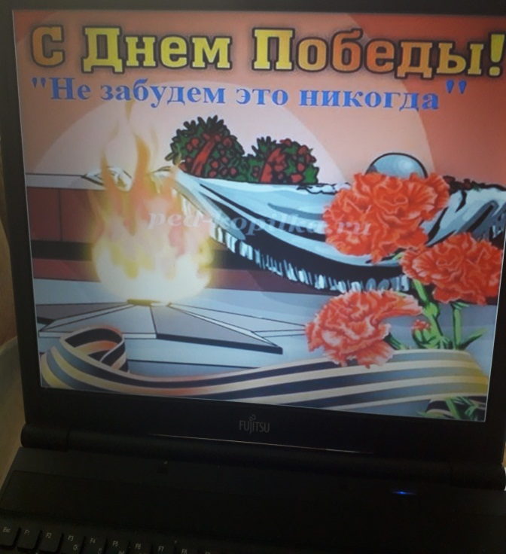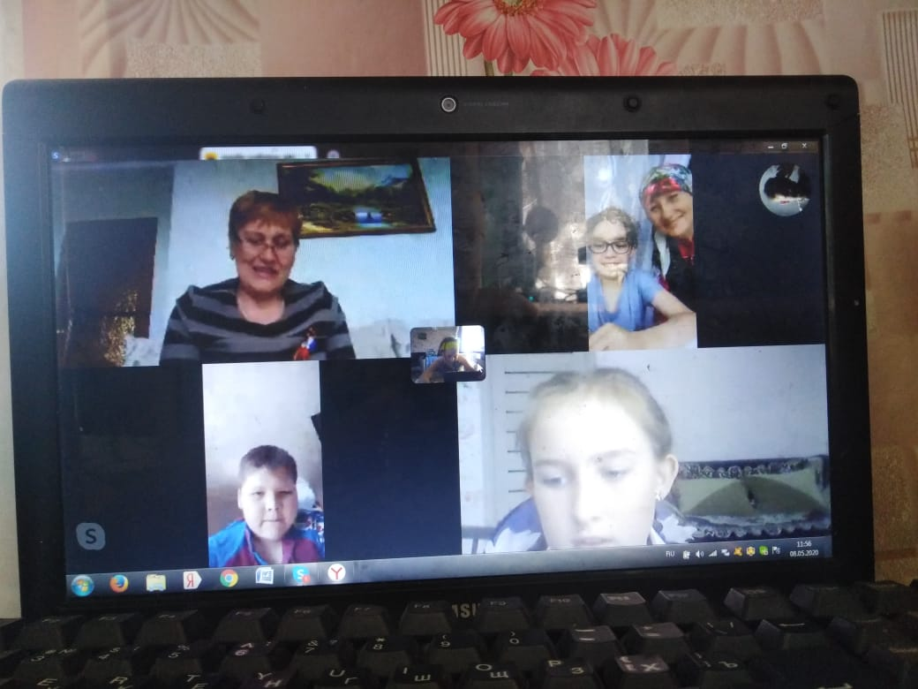
К следующему мероприятию «Дети читают о войне» учащиеся готовились заранее, подбирали понравившееся стихотворение, учили его наизусть, делали видеозаписи, и сегодня делились ими со своими одноклассниками. В обсуждении мероприятий ребята рассказывали о своих прабабушках и прадедушках, о том, что они узнали о них, где воевали, об их боевых и трудовых подвигах.

Все вместе просмотрели фильм «Неизвестный знаменосец», из которого узнали, кто и зачем водрузил главное Красное Знамя Победы над Рейхстагом весной 1945 года. Почему это было так важно. Сколько на самом деле было героев – знаменосцев. Как выглядела крыша Рейхстага и кто окрасил Берлин в красные цвета нашей армии.
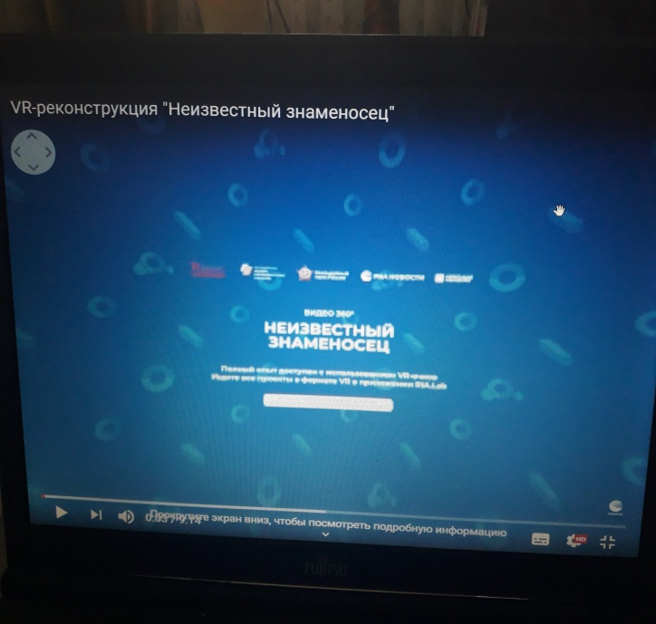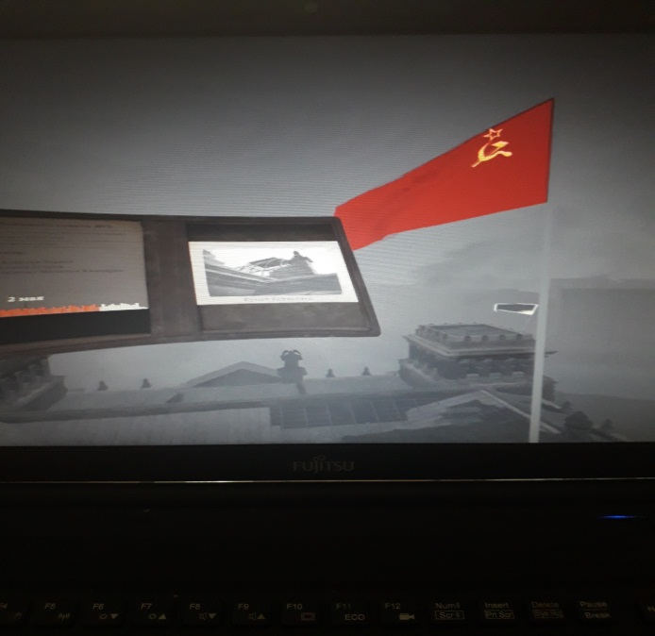

Не остались в стороне учащиеся и от общественных акций #Окна Победы, #Сад памяти. Савинова Полина украсила окно красной звездой и рисунком военной тематики, Мухаметзянова Аделя вместе с отцом посадила дерево памяти.

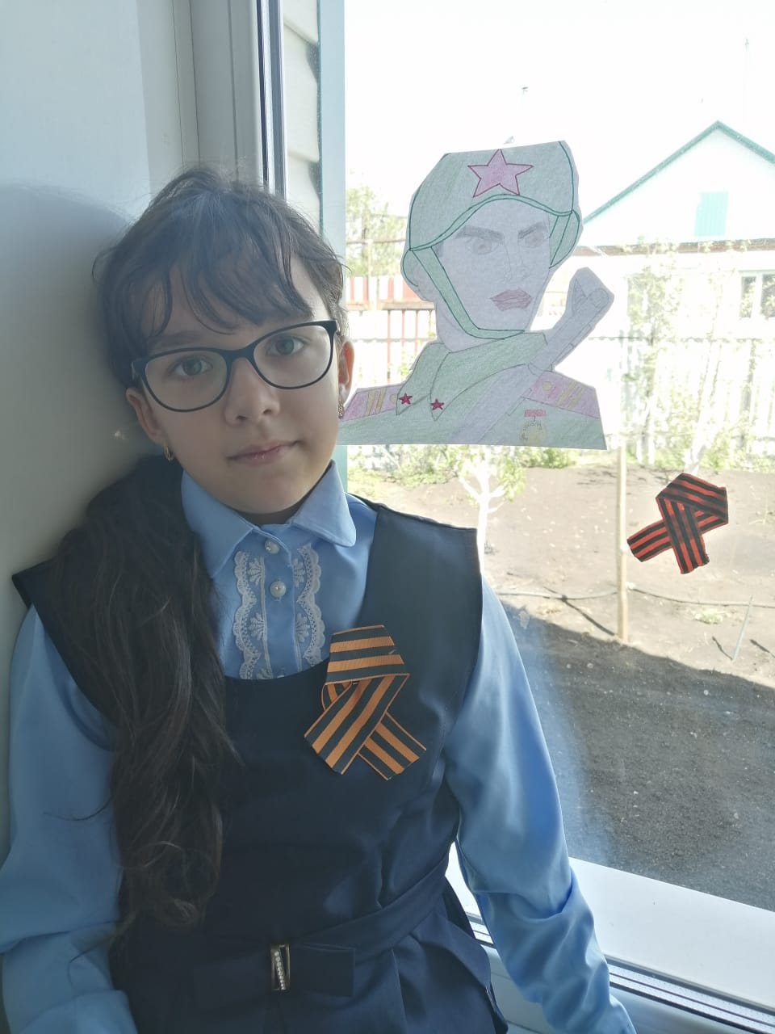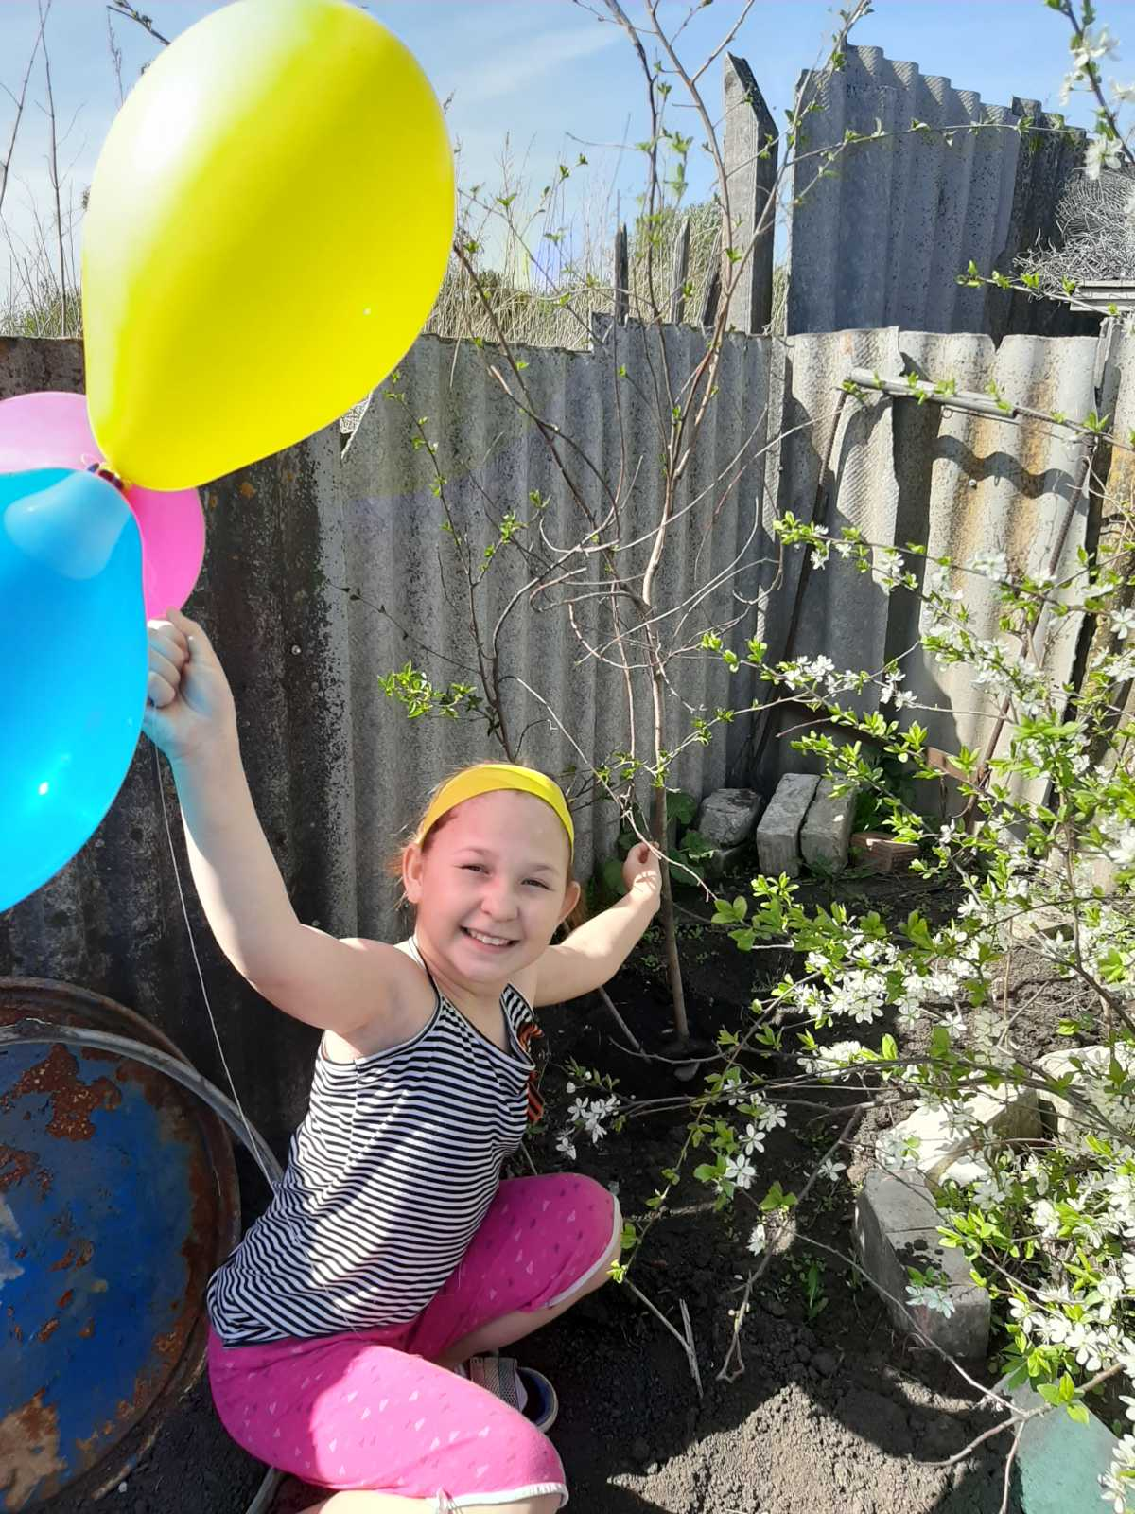

День Победы! Долгожданный день! Со слезами на глазах! Сколько было сделано, чтобы он пришел! Это торжество разума над безумием, гуманности над варварством. И сколько бы лет и десятилетий не прошло, люди Земли снова и снова будут возвращаться к нашей Победе. Время не властно над ней, пока память живет в наших сердцах. Память о прошлом не даст повториться трагедии.
Неугасима память поколений
И память тех, кого мы свято чтим,
Давайте, люди, встанем на мгновенье
И в скорби постоим и помолчим.

Классный руководитель 5 класса Стручкова Юлия Владимировна.

